安装JDK
1、上传jdk-8u151-linux-x64.tar.gz至root目录下
2、解压jdk-8u151-linux-x64.tar.gz 至/usr/local目录下
tar -zxvf jdk-8u151-linux-x64.tar.gz -C /usr/local
3、配置环境变量
sudo vi /etc/profile
#java env
export JAVA_HOME=/usr/local/jdk1.8.0_151
export CLASSPATH=.:$JAVA_HOME/lib/dt.jar:$JAVA_HOME/lib/tools.jar
export PATH=$PATH:$JAVA_HOME/bin
4、使环境变量生效
source /etc/profile
5、更改linux默认JDK
a：alternatives --install /usr/bin/java java /usr/local/java/jdk1.8.0_60/bin/java 300
b：alternatives --config java
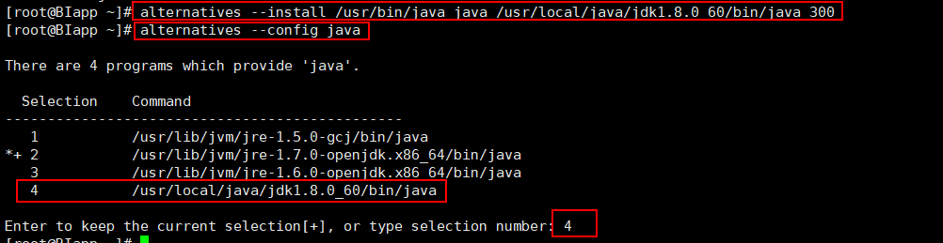

部署weblogic
- 创建用户组：groupadd weblogic
- 创建用户：useradd -d /home/weblogic -g weblogic weblogic
- 设置密码：passwd weblogic 输入密码
- 上传wls1036_generic.jar至/home/weblogic下
- 执行java -jar wls1036_generic.jar
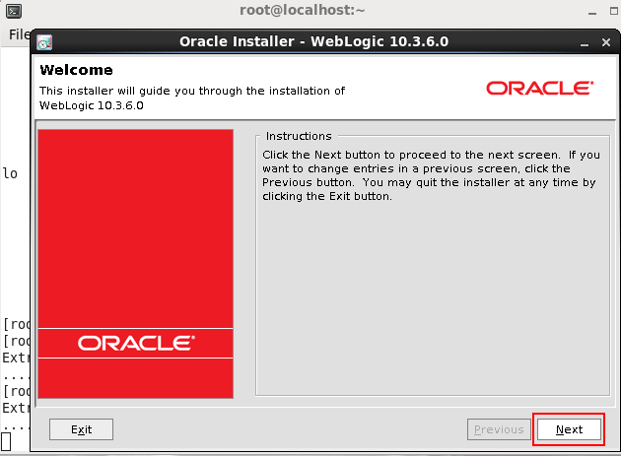
- 选择安装路径，
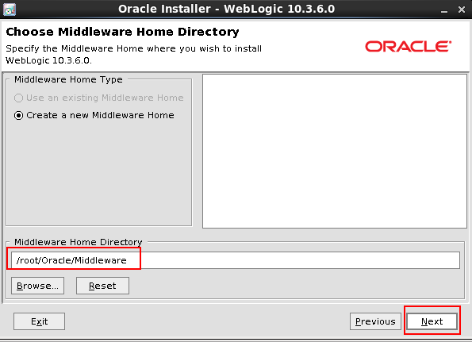
- 去掉勾选
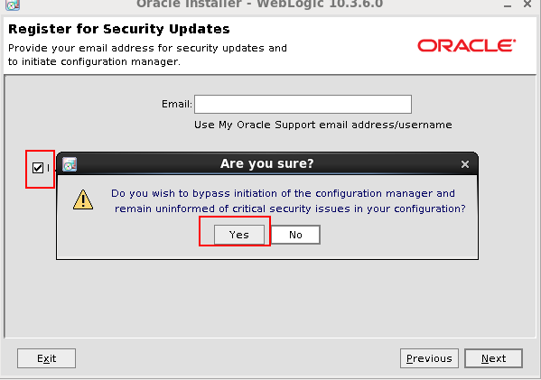
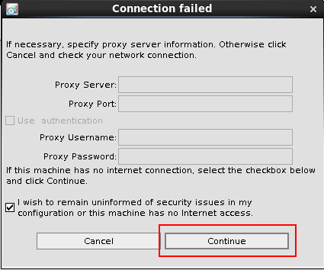
- 选择Typical，下一步
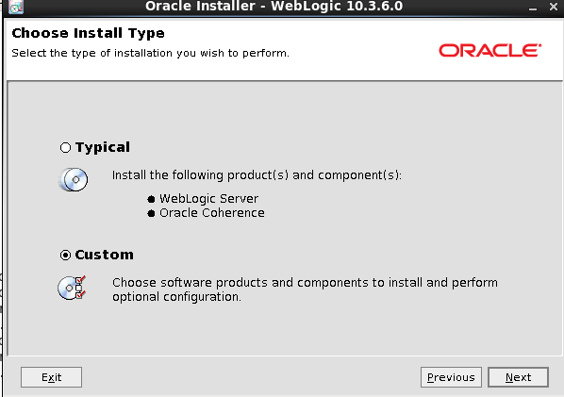
- 不做修改直接next
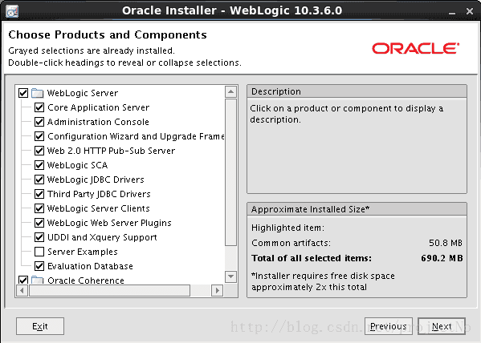
- 选择JDK，点击next
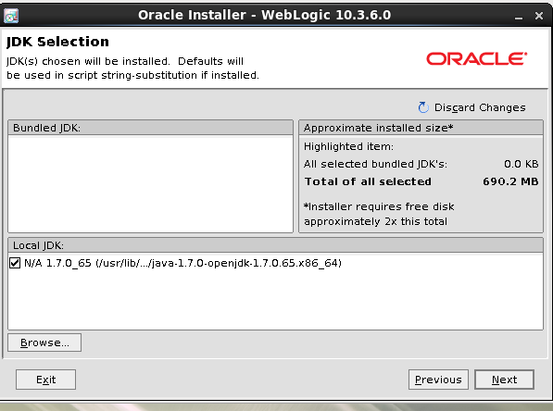
- 选择安装路径，默认路径，点击Next。
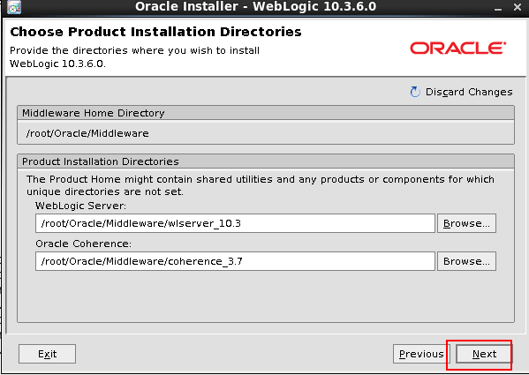
9、安装摘要，点击next
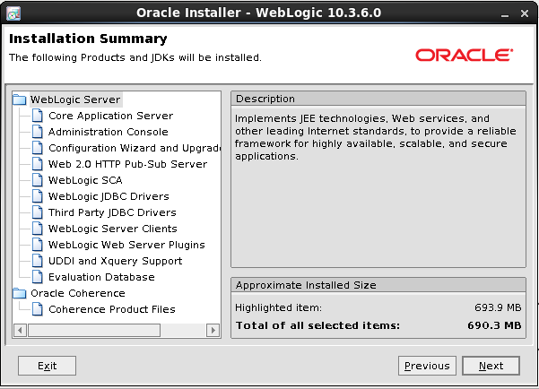
10、等待安装完成，点击Done
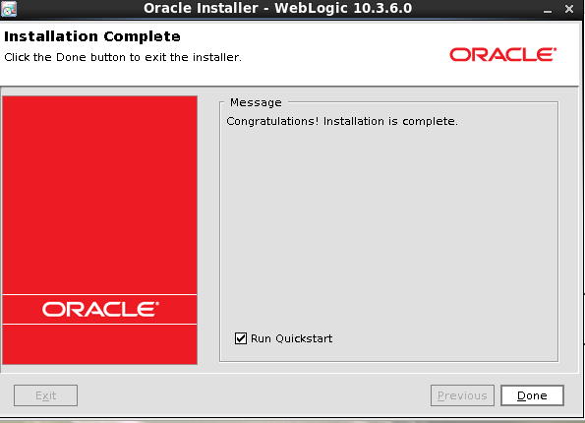11、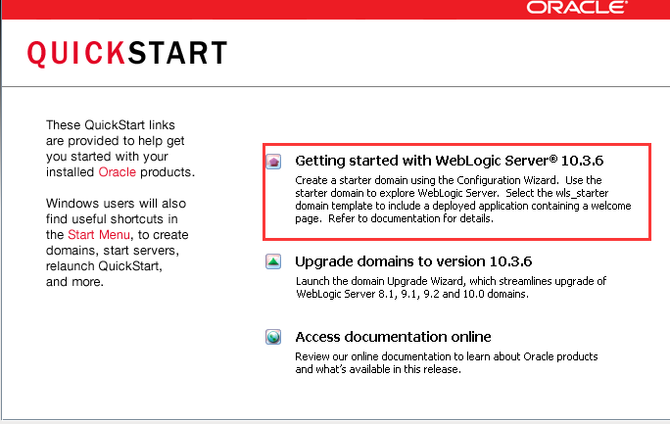
12、选择Creat a new WebLogic domain，点击 Next。
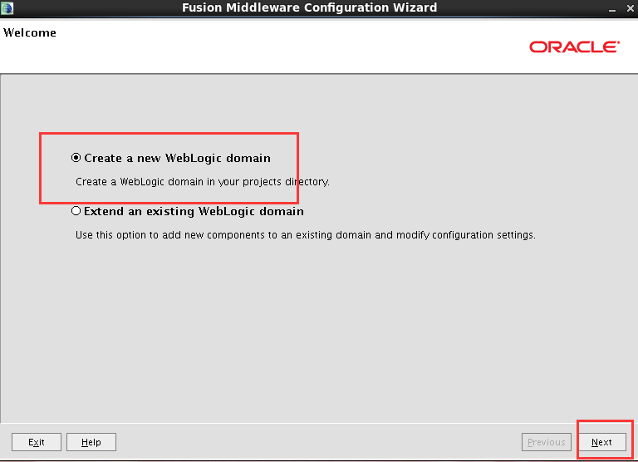
13、
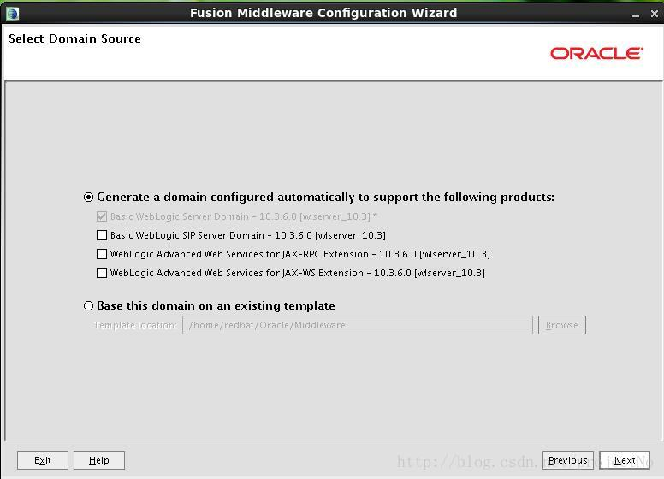
14、默认点击next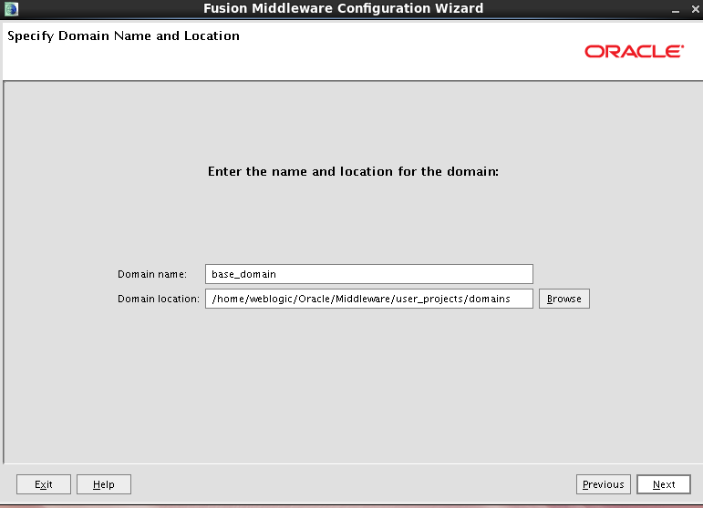
15、设置密码：weblogic1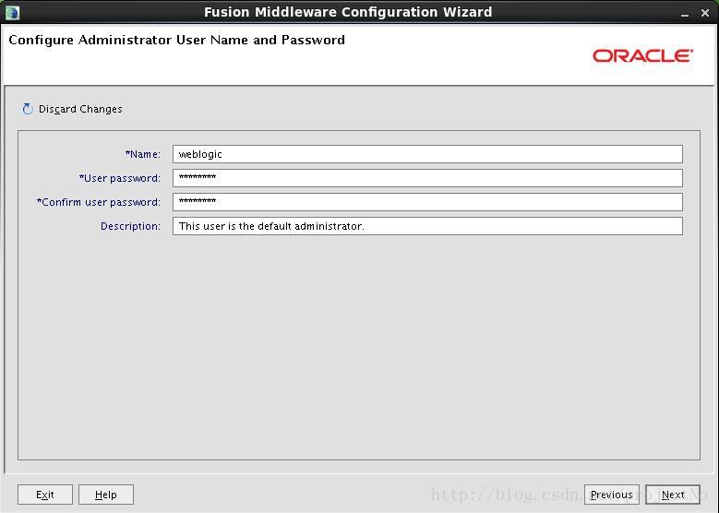
16、选择生产模式模式和JDK，默认点击next
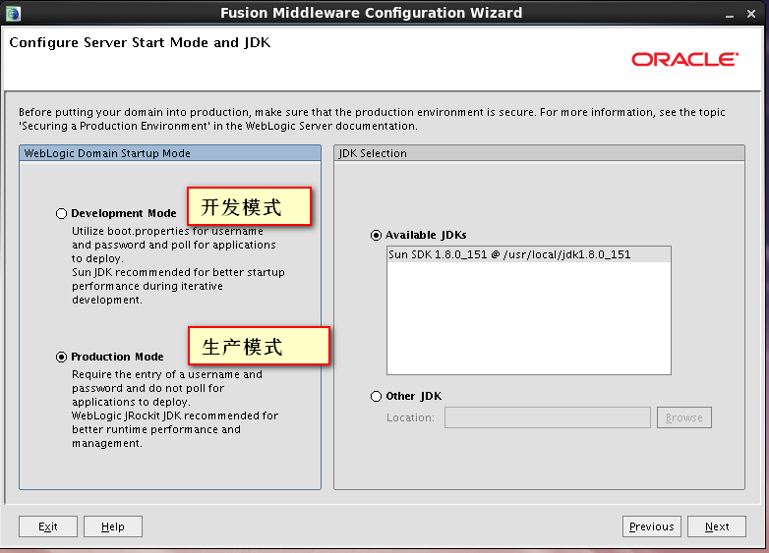
17、选择第一个管理服务器
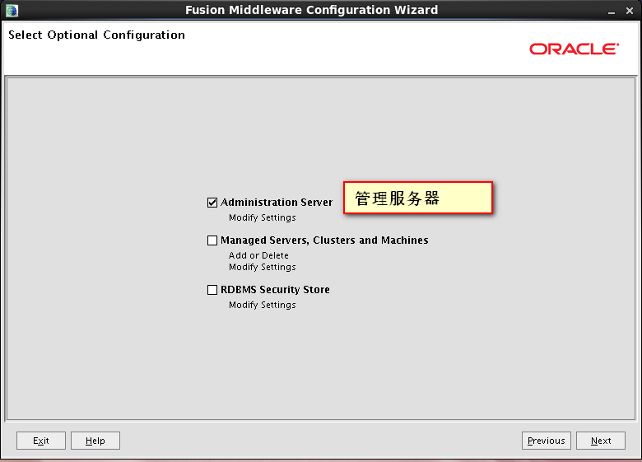
18、默认端口号，点击next
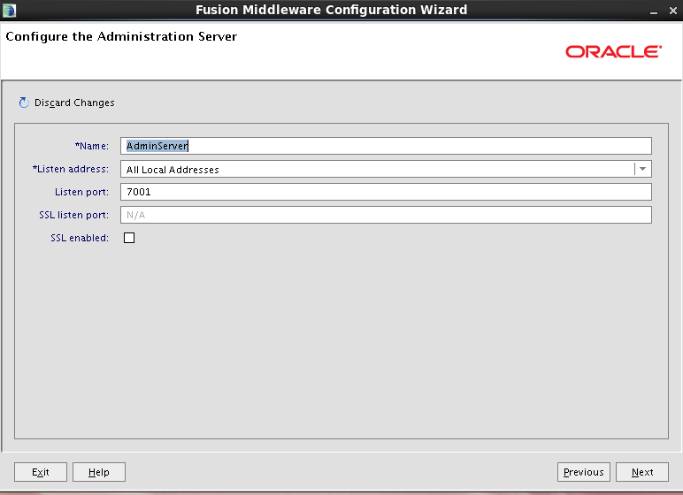
19、安装完成开始启动部署
切换目录：cd /home/weblogic/Oracle/Middleware/user_projects/domains/base_domain/bin/
启动服务：./startWebLogic.sh
输入账号密码登录：账号weblogic密码weblogic1
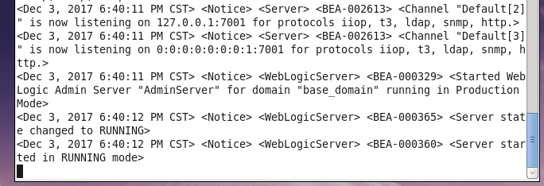
服务启动成功
20、输入地址：http://127.0.0.1:7001/console
21、输入用户密码：weblogic：weblogic1

